Bir Regresyon Probleminde Ağ Meta Parametrelerinin Ağ Performansına Etkisinin İncelenmesi
Hazırlayan: Ebubekir Eren Ulutaş 363425003, Marmara Üniversitesi Teknik Bilimler MYO, Elektronik- Otomasyon Bölümü Yapay Zeka Operatörlüğü Programı Tarih:26/10/2026
Ağ yapısı: 2 ReLU gizli nöron, 1 lineer çıkış)
Giriş : -2 <= p <= 2
Hedef: y = 1 + sin(pi * y / 4)
Değerlendirme Kriterleri: RMSE , R², Süre (sn)
Üretilecek Grafikler: Epoch/ MSE Error (log) grafiği , Epoch/ Hedef-Çıkış grafiği R² grafiği,
Meta Parametreler:
- Aktivasyon fonksiyonlarını (Lineer, Sigmoid, Hiperbolik Tanjant, ReLU, LeakyReLU, ELU, SİLU
- Öğrenme oranı (0.1, 0.01, 0.001,)
- Öğrenme oranı ayar yöntemi (SGD, RMSProp ,ADAM)
- Aktivasyon fonksiyonlarının başlangıç değerlerinin olasılık dağılımları ile (normal, uniform)
- Gizli katman sayısı (1,2,5,10,20)
- Gizli katmandaki nöron sayısı (2,5,10,20,50)

Random seed 3 olarak ayarlanmıştır. Modeller 300 epoch boyunca eğitildi ve toplam 25 deney yapıldı.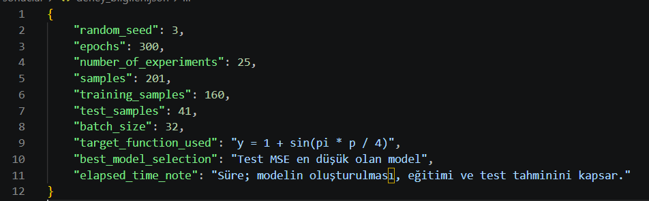

Tablo 1. Aktivasyon fonksiyonlarının değişimi
(Öğrenme Oranı:0.1, Ayar Yöntemi: SGD, Olasılık dağılımı :normal, Gizli katman sayısı:1, Gizli katmandaki nöron sayısı: 2 )
 | MSE | R² | Süre (sn)
Lineer | 0.00830065 | 0.98379397 | 16.28257
Sigmoid | 0.00016946 | 0.99966913 | 15.67076
Hiperbolik Tanjant | 0.00012345 | 0.99975895 | 15.58634
ReLU | 0.00562650 | 0.98901492 | 15.55383
LeakyReLU | 0.00562649 | 0.98901492 | 15.46251
ELU | 0.00623555 | 0.98782581 | 15.53339
SİLU | 0.01010785 | 0.98026561 | 15.85767

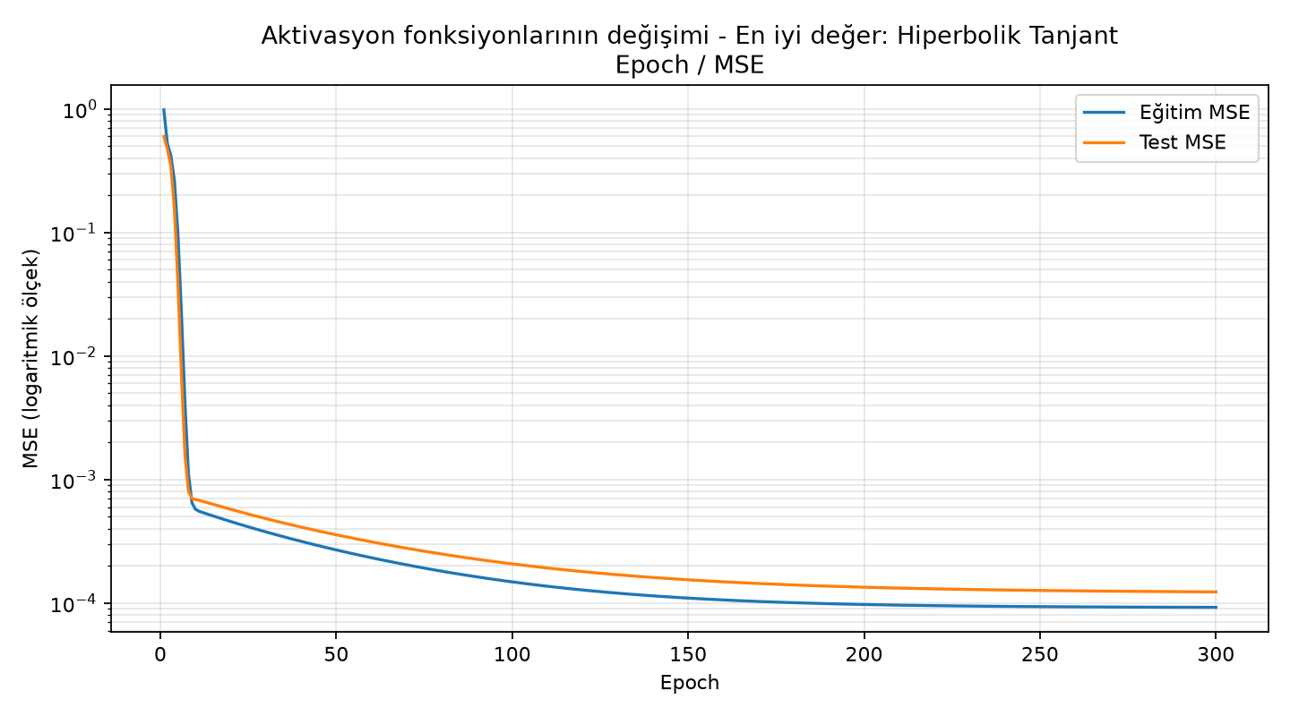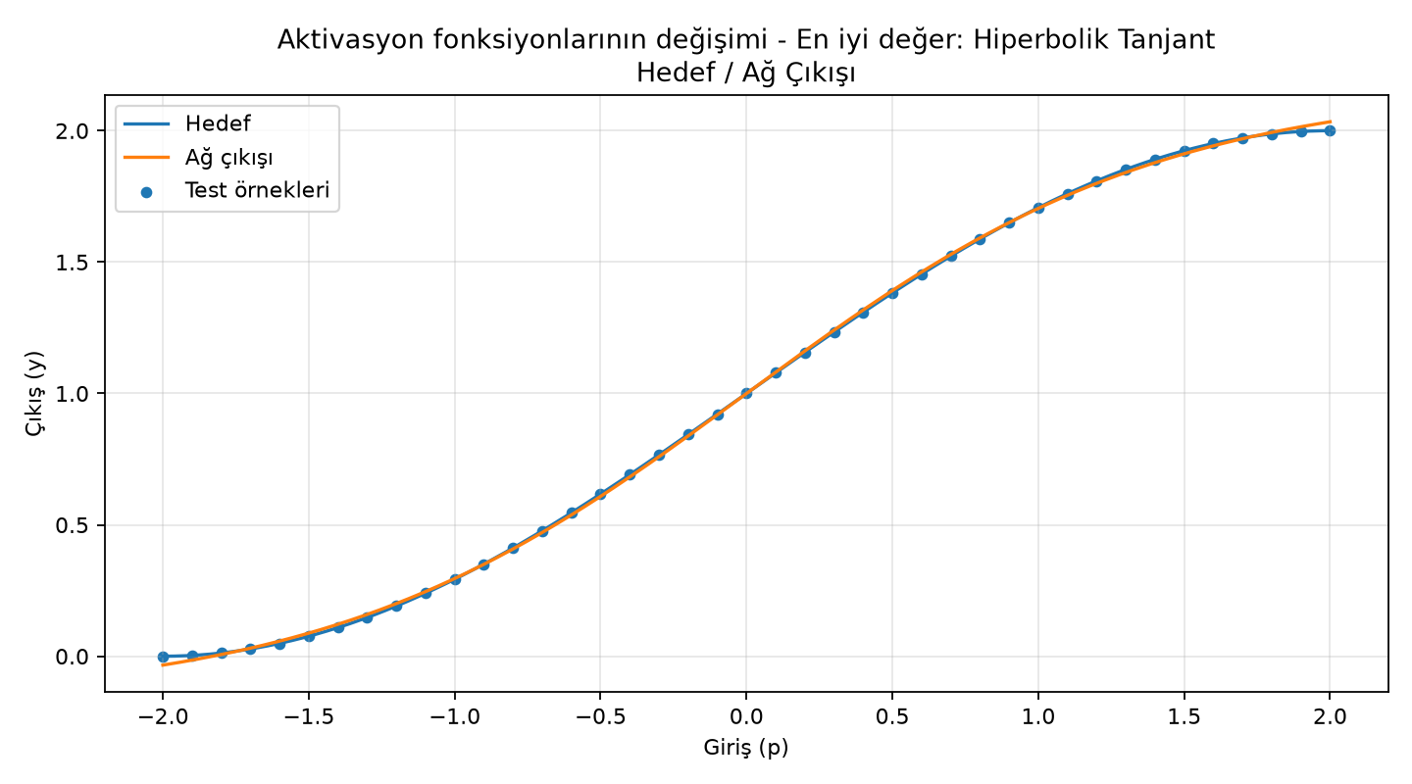

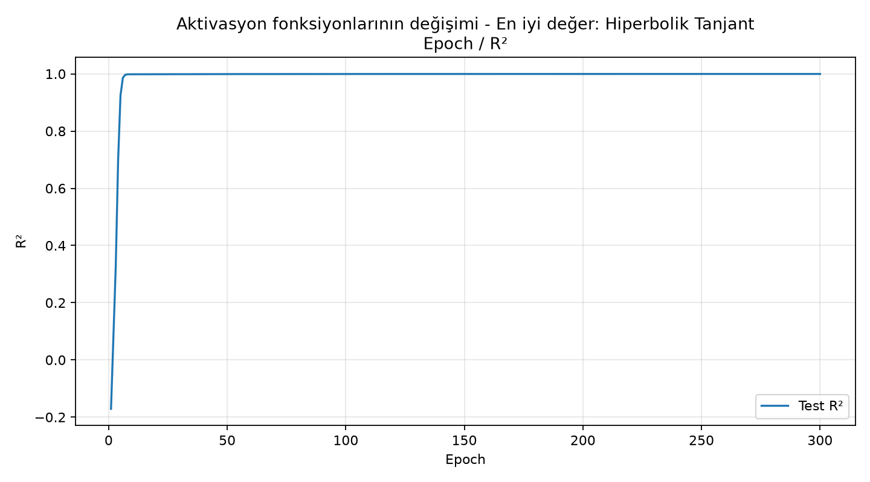
Aktivasyon fonksiyonlarının değişimine ait yorumlar:
Sonuçlar yakın olsa da hedef fonksiyonu en iyi öğrenen Hiperbolik Tanjant oldu. En düşük hatayı Hiperbolik Tanjant ve Sigmoid verdi.

Tablo 2. Öğrenme oranının değişimi
(Ayar Yöntemi: SGD, Olasılık dağılımı :normal, Gizli katman sayısı:1, Gizli katmandaki nöron sayısı: 2 )
Öğrenme Oranı | MSE | R² | Süre (sn)
0.1 | 0.00562650 | 0.98901492 | 15.57205
0.01 | 0.00655219 | 0.98720765 | 15.56037
0.001 | 0.43372053 | 0.15321231 | 15.45246

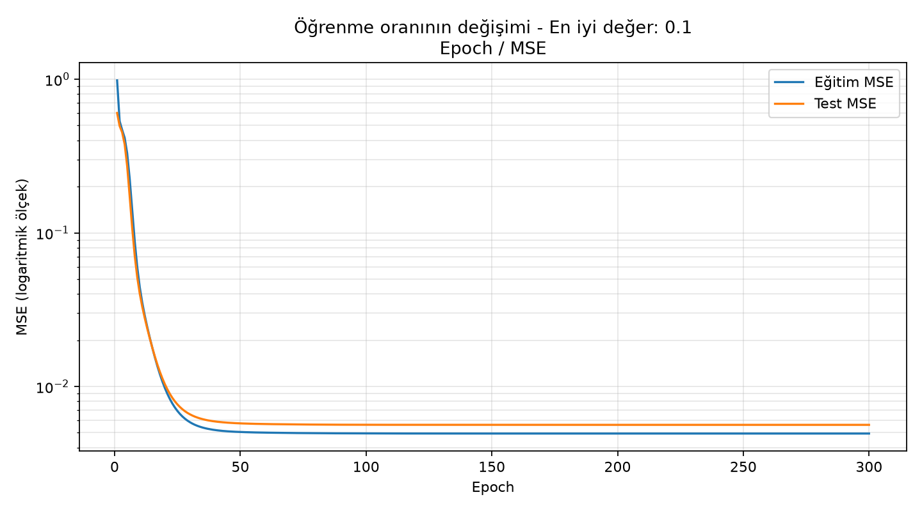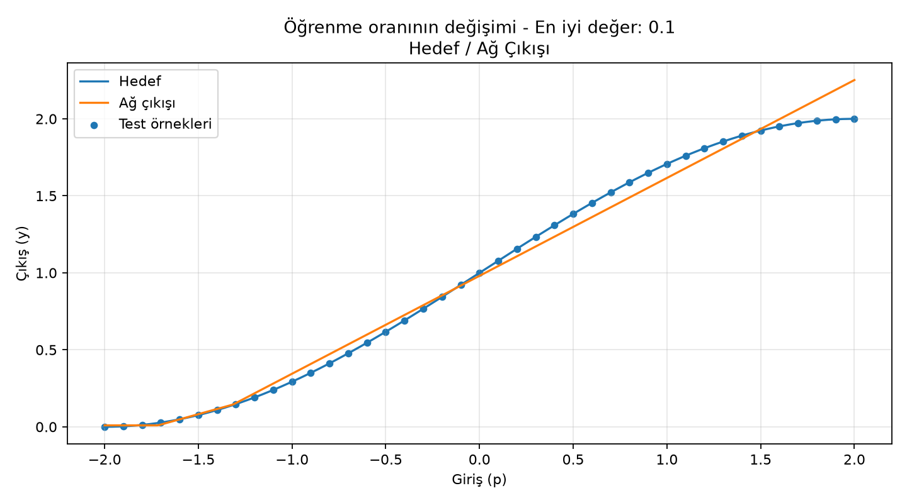
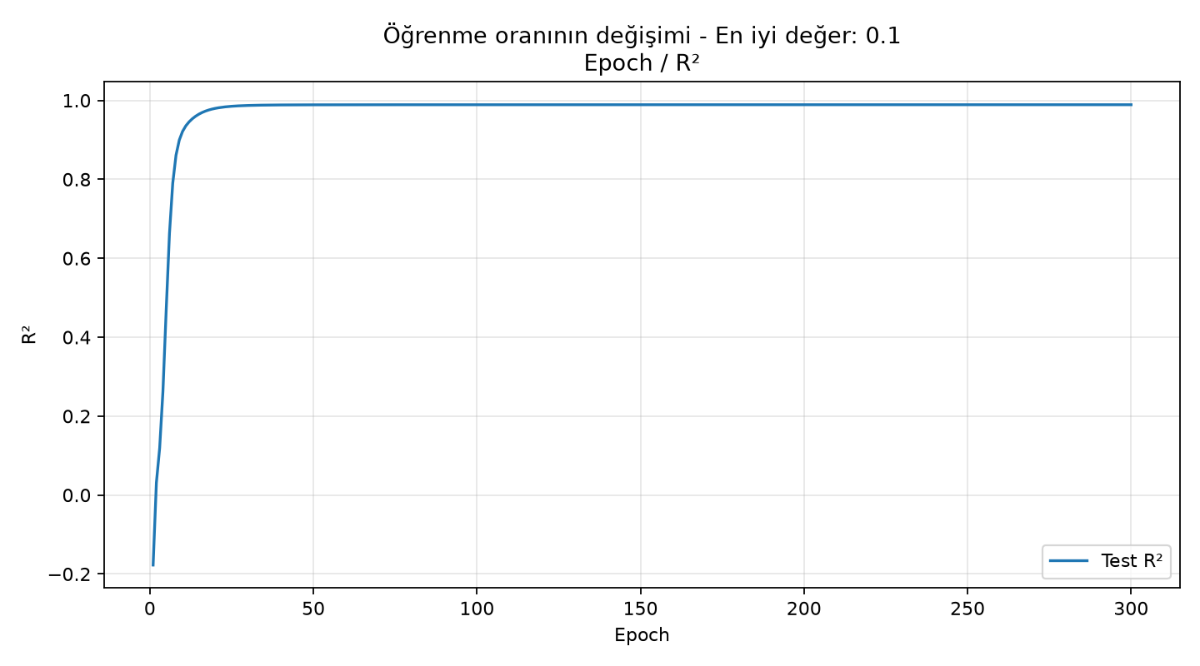
Öğrenme oranının değişimine ait yorumlar:
Öğrenme oranı 0.1 iken model en başarılı öğrenmeyi yaptı ve en düşük MSE değerini verdi. Oran 0.001’e kadar düşürüldüğünde 300 epoch yetmedi ve başarısı çok düştü.

Tablo 3. Öğrenme oranı ayar yönteminin değişimi
(Öğrenme Oranı:0.1, Olasılık dağılımı :normal, Gizli katman sayısı:1, Gizli katmandaki nöron sayısı: 2 )
Ayar Yöntemi | MSE | R² | Süre (sn)
SGD | 0.00562650 | 0.98901492 | 15.68794
RMSProp | 0.08439392 | 0.83523095 | 15.56953
ADAM | 0.00598349 | 0.98831797 | 15.60937

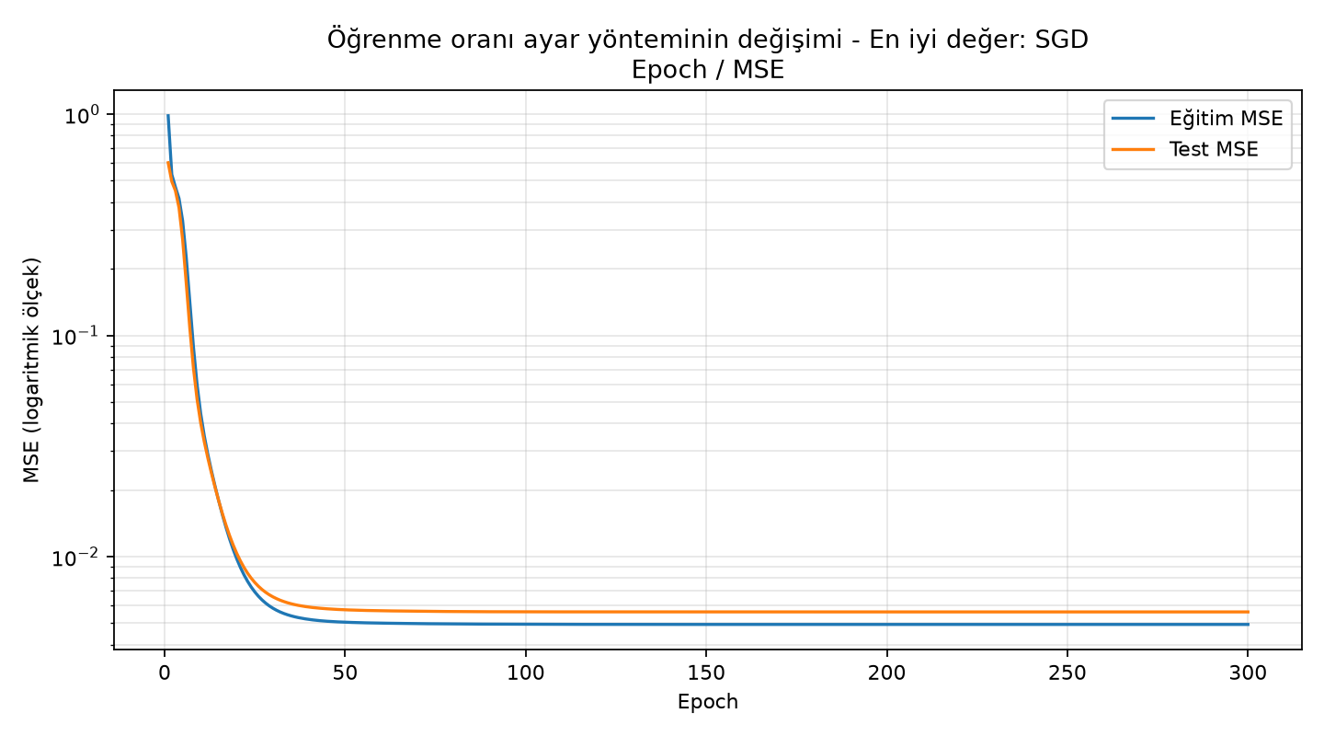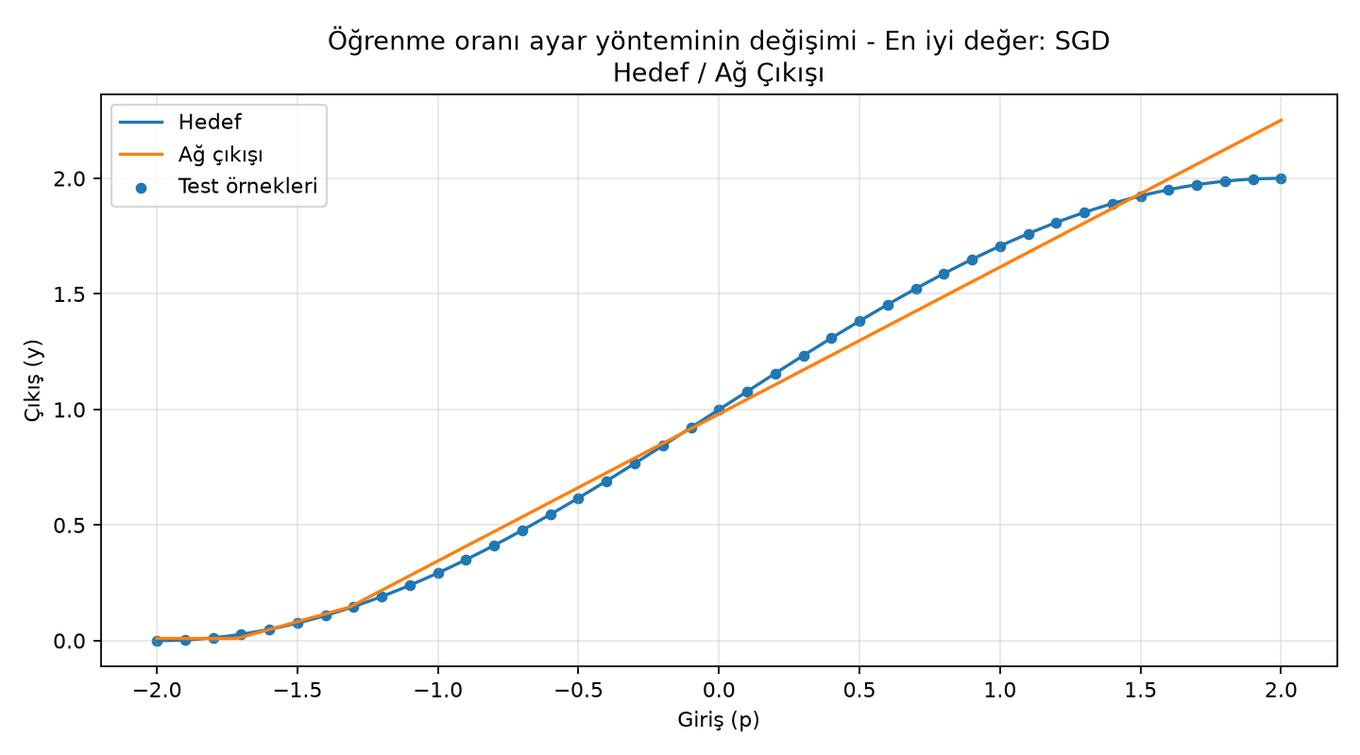
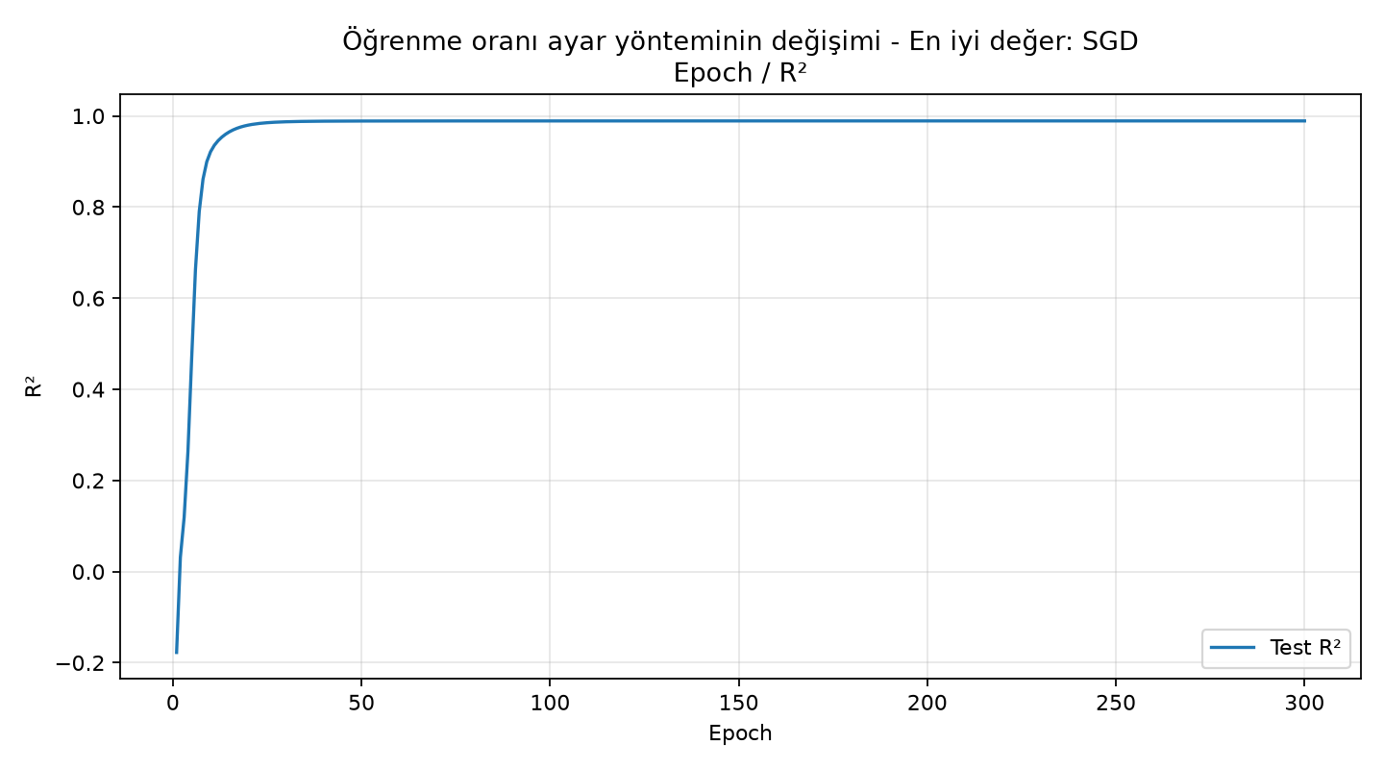
Öğrenme oranı ayar yönteminin değişimine ait yorumlar:
SGD yöntemi en düşük hata değerini ve en yüksek R² değerini verdi. Lakin buna rağmen ADAM yöntemi de neredeyse aynı sonuçları vererek SGD ile birlikte başarılı sonuçlar verdi.

Tablo 4. Ağırlık başlangıç dağılımının değişimi
(Ayar Yöntemi: SGD, Öğrenme Oranı:0.1, Gizli katman sayısı:1, Gizli katmandaki nöron sayısı: 2 )
Başlangıç Dağılımı | MSE | R² | Süre (sn)
Normal | 0.00562650 | 0.98901492 | 15.59376
Uniform | 0.00069202 | 0.99864888 | 15.52204

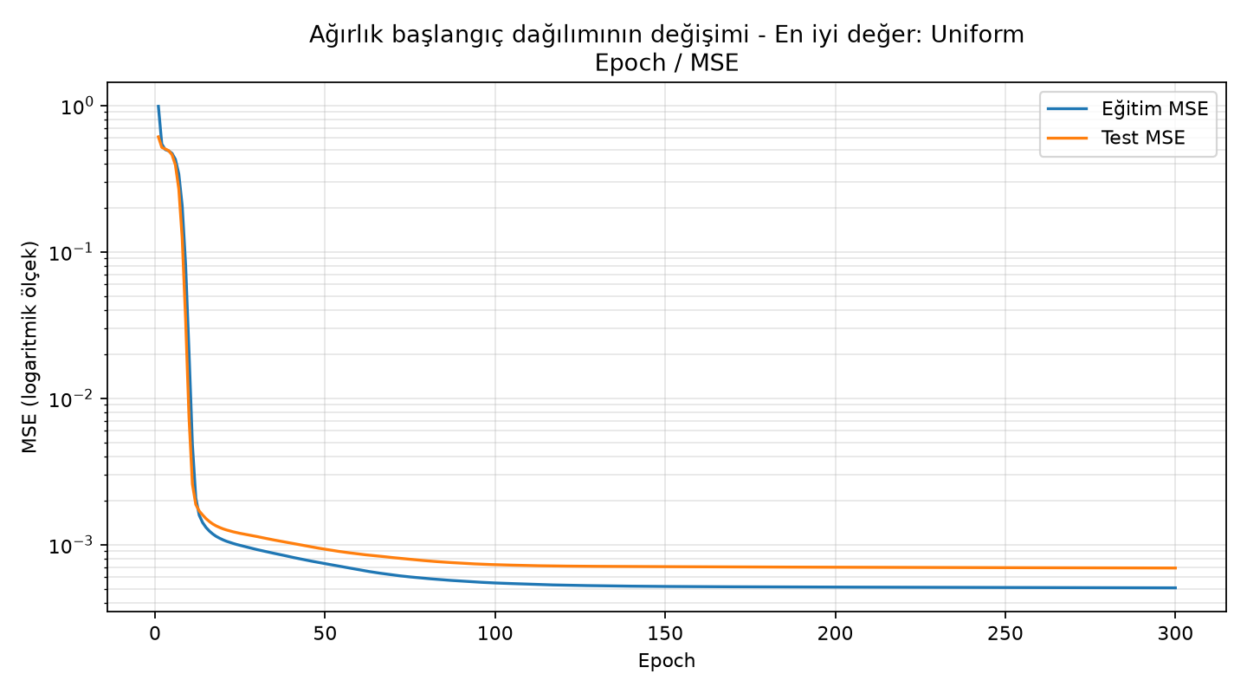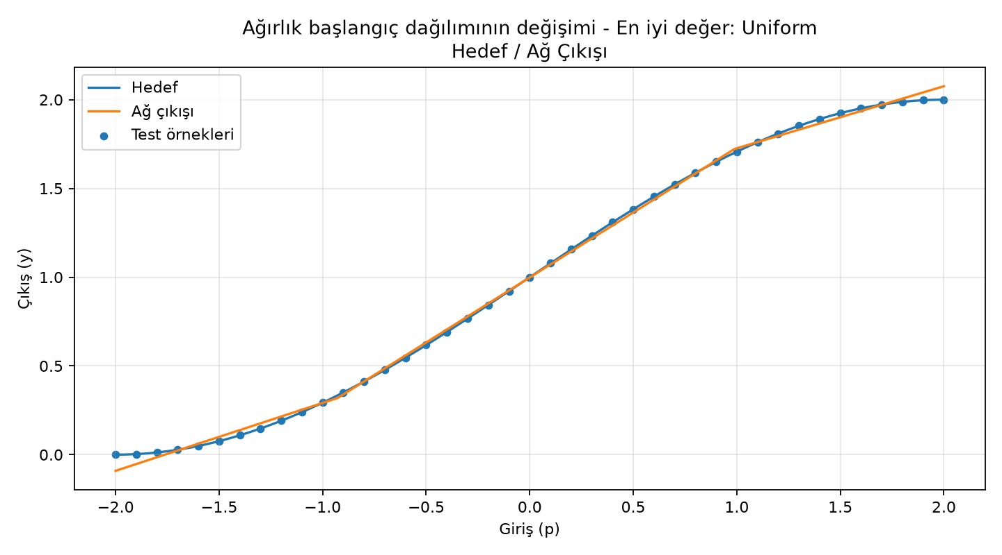
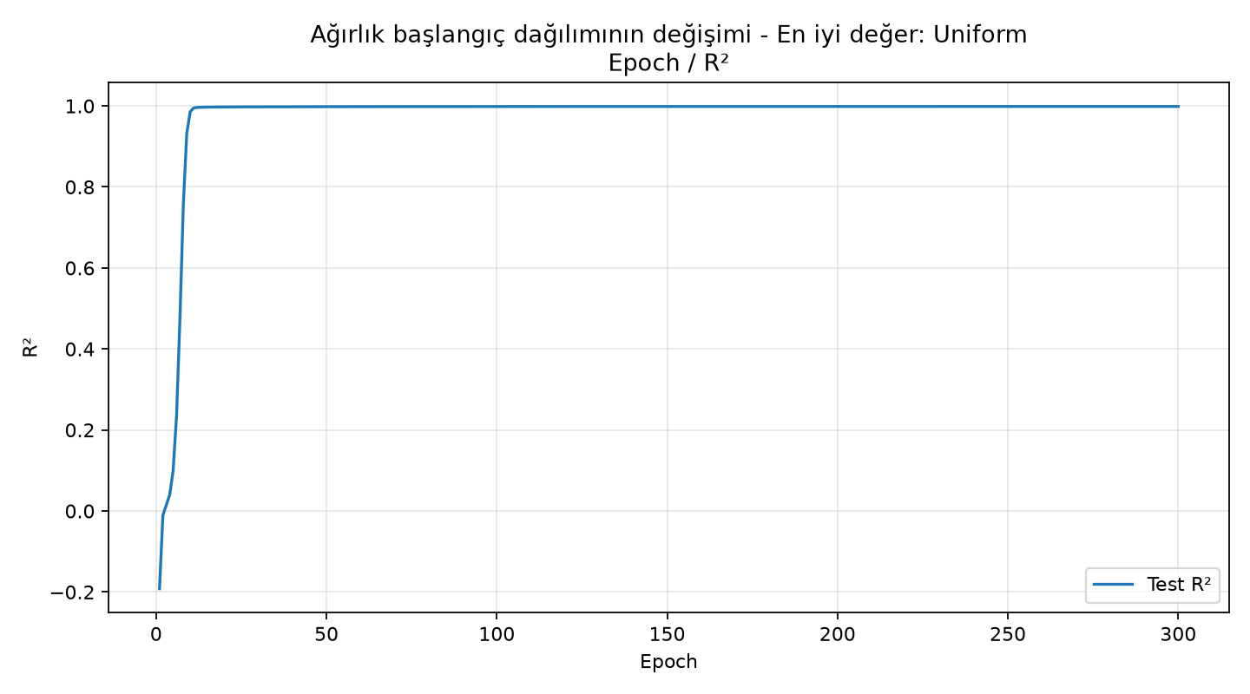
Ağırlık başlangıç dağılımının değişimine ait yorumlar:
Uniform dağılımı Normal dağılıma göre çok daha az hata değeri verdi ve daha başarılı oldu.
Tablo 5. Gizli katman sayısının değişimi
(Öğrenme Oranı:0.1, Ayar Yöntemi: SGD, Olasılık dağılımı :normal, Gizli katmandaki nöron sayısı: 2 )
Gizli Katman Sayısı | MSE | R² | Süre (sn)
1 | 0.00562650 | 0.98901492 | 15.43127
2 | 0.00567962 | 0.98891121 | 15.73937
5 | 0.51252949 | -0.00065279 | 16.40378
10 | 0.51252949 | -0.00065279 | 17.26278
20 | 0.51252949 | -0.00065279 | 18.81974

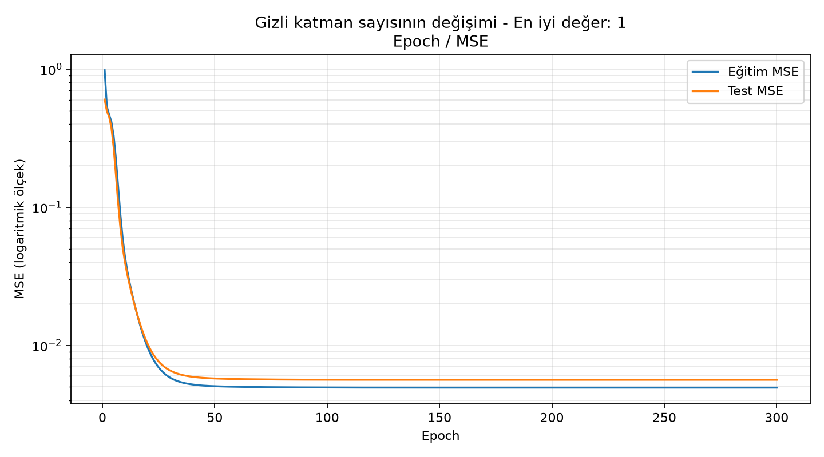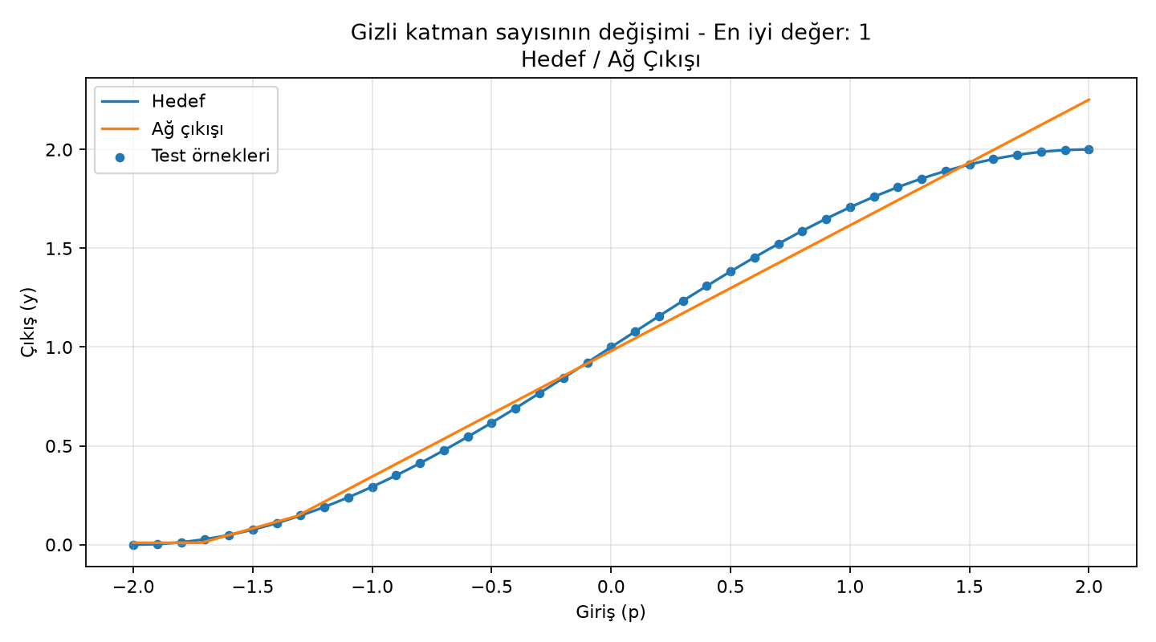
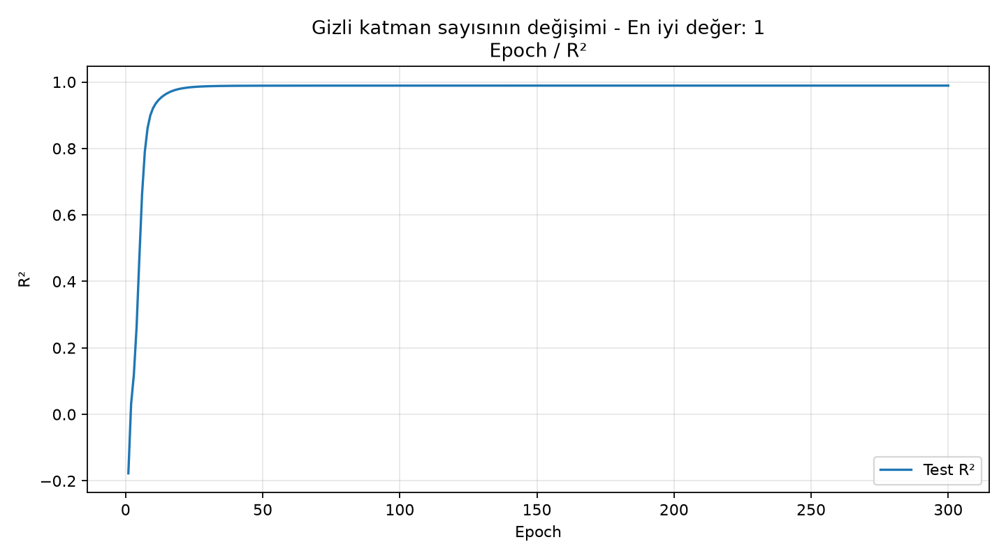

Gizli katman sayısının değişimine ait yorumlar:
Gizli katman sayısı 1 iken en az hata ve en yüksek başarı değerlerini verdi. Lakin sayı 2 yapıldığında neredeyse hiçbir şey değişmedi. Yani en iyi sonucu 1 ve ardından 2 verdi. Gizli katman sayısı 5, 10 ve 20 iken hata ve başarı değerleri ciddi derecede fark etti ve hatta başarı değerleri eksilere kadar ulaştı. İlginç olan ise bu üç gizli katman sayısı değerinde de tamamen aynı değerler ortaya çıktı.

Tablo 6. Gizli katmandaki nöron sayısının değişimi
(Öğrenme Oranı:0.1, Ayar Yöntemi: SGD, Olasılık dağılımı :normal, Gizli katman sayısı:1)
Gizli Katmandaki Nöron Sayısı | MSE | R² | Süre (sn)
2 | 0.00562650 | 0.98901492 | 15.57299
5 | 0.00562390 | 0.98901999 | 15.48077
10 | 0.00126030 | 0.99753940 | 15.58494
20 | 0.00074538 | 0.99854475 | 15.81813
50 | 0.00077301 | 0.99849081 | 15.49826

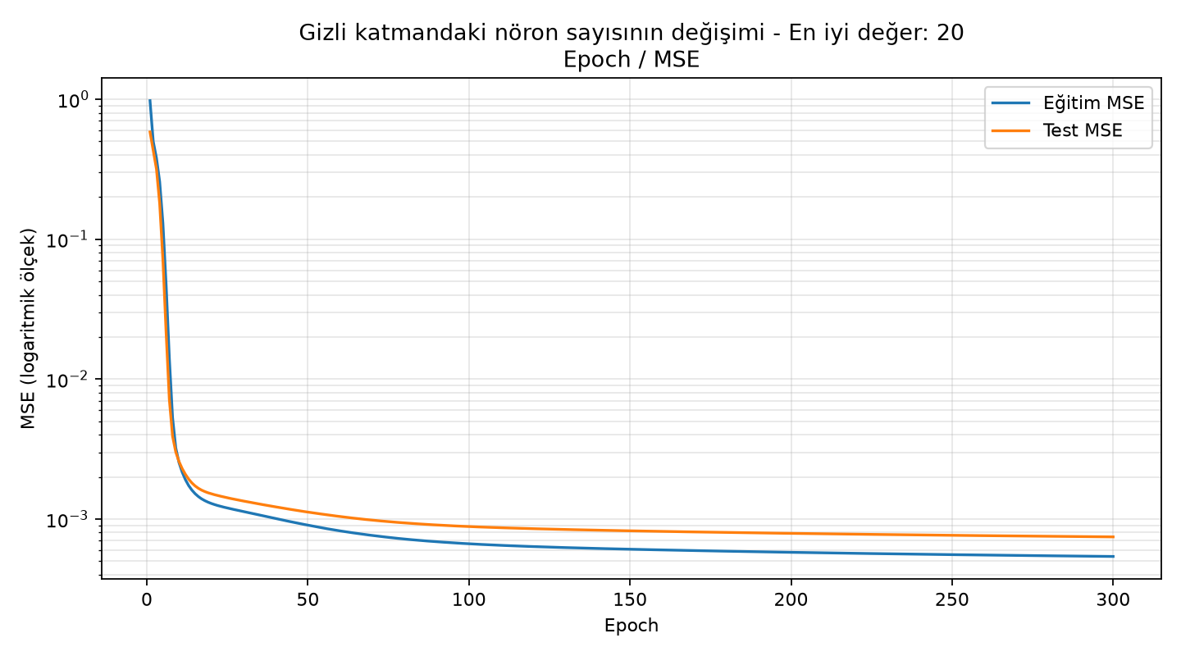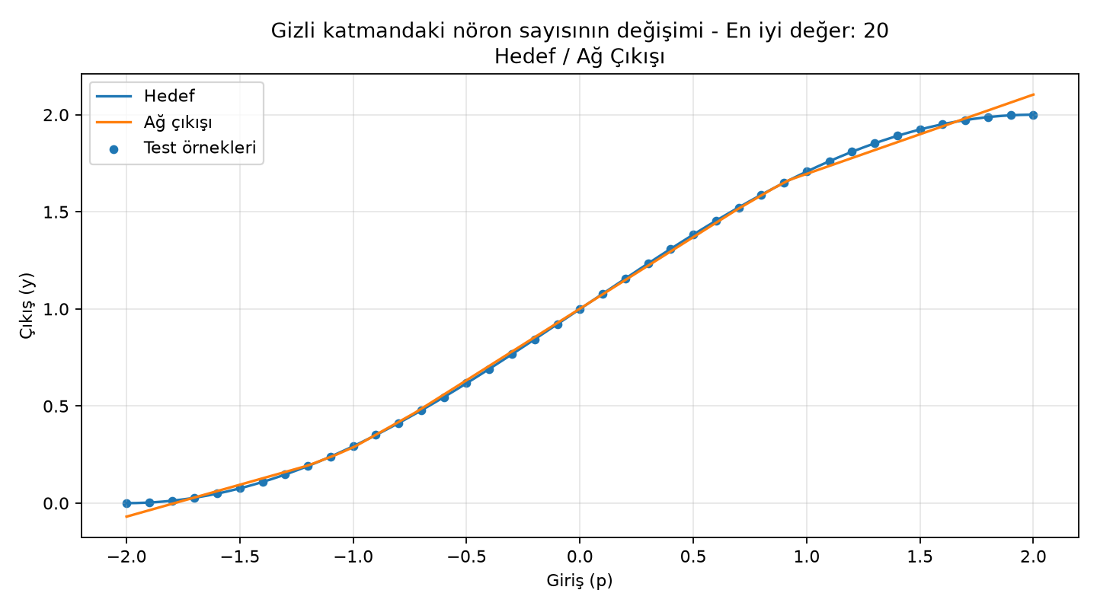
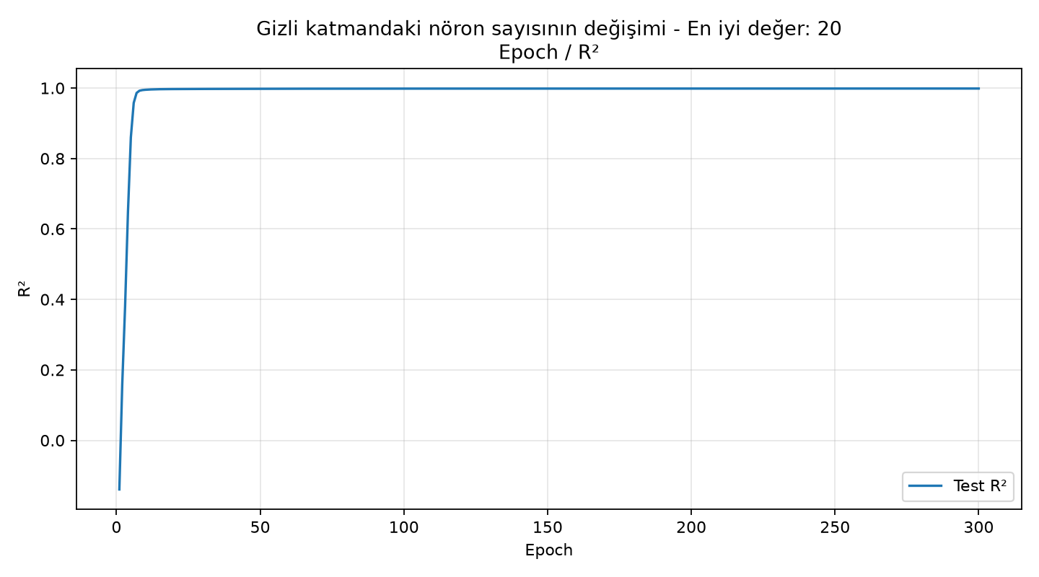

Gizli katmandaki nöron sayısının değişimine ait yorumlar:
Sayı arttıkça başarı oranı arttı ve hata değeri düştü. Lakin 20’den 50’ye geçildiğinde başarı oranının artması durumu sonlanarak 50’deyken ufak da olsa daha kötü sonuç vermiştir.

